
INFORME DE TRABAJO DE CAMPO
TITULO:
LAVANDERÍA Y TINTORERÍA "MR. WASH"
FUNDAMENTOS DE PROGRAMACION (16775)
DOCENTE: Mg. SANCHEZ CASTILLO EDDYE ARTURO
GRUPO: 04
INTEGRANTES
- CAMPOS CHÁVEZ, JUAN CARLOS
2. CLEMENTE VEGA, JIMMY
3. CRUCES ARIAS, ERICK ANTHONY
4. MOLINA FERIA, ANTHONY BRANDO
5. QUISPE SALAZAR, FERGIE MIKEILA

2026
1. INTRODUCCION
El proyecto surge para resolver un problema urgente en la cadena de lavanderías "Mr. Wash", identificado en la sede de Los Olivos. Actualmente, el negocio opera de manera tradicional y analógica, registrando datos y calculando precios manualmente.
Esta forma de trabajar genera problemas diarios. El personal dedica entre 2 y 3 horas al día a llenar papeles a mano, lo que causa colas y clientes impacientes. La presión por atender rápido provoca errores al sumar o aplicar promociones y aumenta el riesgo de perder boletas.
Se propone un Programa de Gestión Comercial y Punto de Venta (POS) busca resolver los problemas actuales en la gestión de negocios. La propuesta va más allá de simplemente reemplazar el papel por una pantalla; se centra en transformar integralmente la experiencia comercial mediante la implementación de tecnología.

2. ANALISIS DEL PROBLEMA

[2.1] DEFINICIÓN DEL PROBLEMA CENTRAL

El problema principal identificado en la lavandería "Mr. Wash" es la ineficiencia operativa, demoras en la atención y vulnerabilidad de la información en el registro de pedidos de la sucursal. Este escenario es causado por la dependencia absoluta de procesos manuales y herramientas analógicas para gestionar el flujo comercial.

[2.2] ANÁLISIS DE CAUSAS RAÍZ(ENFOQUE ISHIKAWA)
Evaluando el proceso actual bajo las categorías de ingeniería, las causas raíz del problema se distribuyen de la siguiente manera:
Método (Procesos): Flujo de trabajo secuencial excesivamente lento (escribir, calcular, cobrar y etiquetar se hacen de forma aislada y manual). Además, hay una ausencia total de copias de seguridad (backups) de las ventas diarias.
Máquina (Tecnología): Inexistencia de un software de Punto de Venta (POS) integrado y carencia de una base de datos relacional para el historial de clientes. Se usan herramientas analógicas obsoletas (calculadora básica y talonarios).
Mano de Obra (Personal): Sobrecarga cognitiva del encargado al tener que memorizar o buscar tarifas en la pared. Fatiga y aumento de la tasa de error humano en cálculos matemáticos durante las horas punta.
Materiales: Soportes de información volátiles (papel carbón propenso a borrones) y etiquetas de rastreo de baja durabilidad que se degradan con la humedad del lavado.
Medida (Control): Imposibilidad de medir y auditar el tiempo exacto de atención y falta de indicadores (KPIs) en tiempo real sobre los ingresos diarios.
Medio Ambiente: Mostrador desordenado por acumulación de cuadernos y canastas, sumado a la contaminación visual de la caja con listas de precios impresas en las paredes.
A continuación, se presenta de forma gráfica la relación entre estas causas y el problema central del negocio.
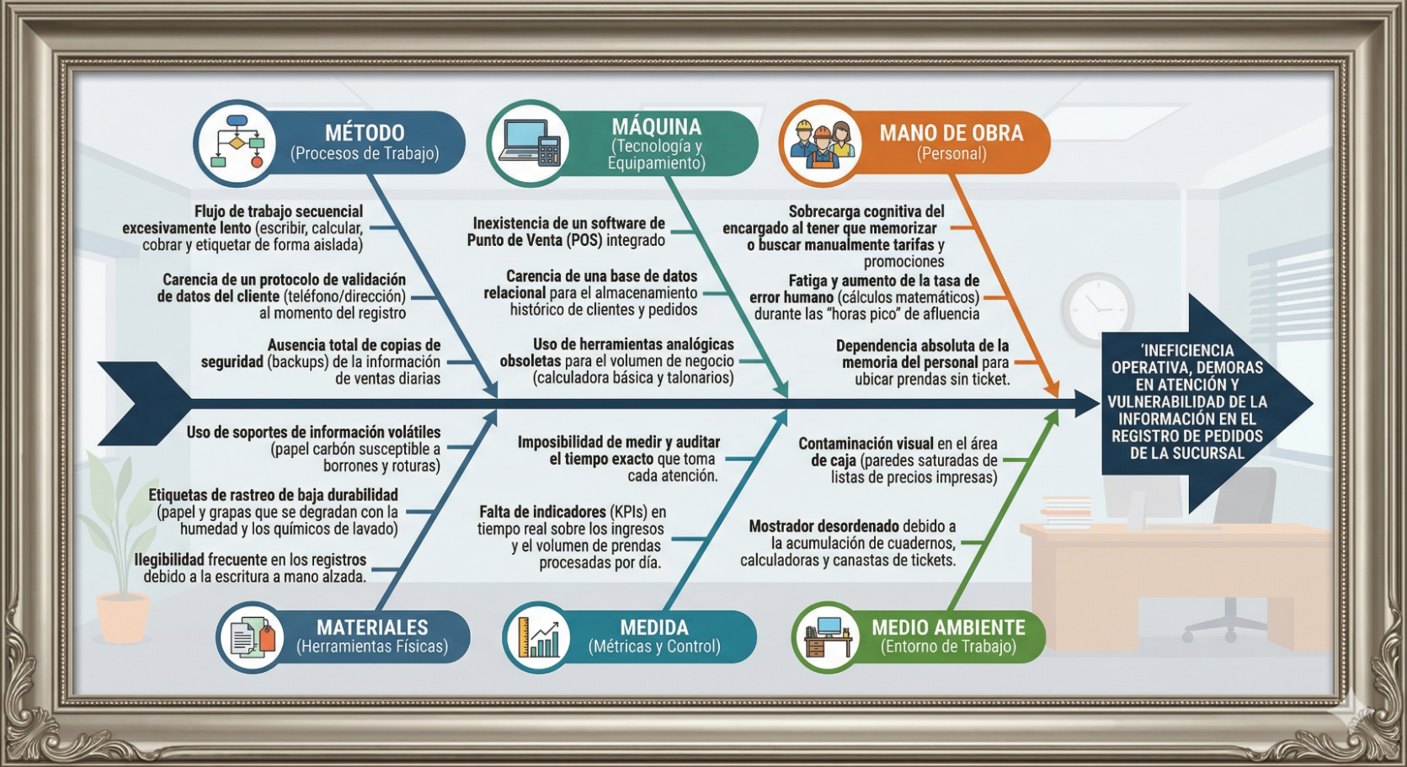
[2.3] ALCANCE Y SUPUESTOS DEL PROYECTO
Alcance;
El alcance define los límites de la intervención tecnológica actual, estableciendo qué se desarrollará en esta primera fase y cómo se proyecta hacia el resto de la empresa.
El software se desarrollará e implementará inicialmente como un proyecto piloto exclusivo para la sucursal de Los Olivos. Su diseño contemplará una arquitectura modular y centralizada, lo que permitirá su escalabilidad y futura replicación en las otras tres sucursales de la cadena. Los procesos incluidos en el sistema abarcarán la digitalización del registro de clientes y pedidos, el cálculo automático de tarifas y promociones, el control digital de los estados de las prendas, y el respaldo de datos de ventas.
Supuestos;
Infraestructura: Se asume que la sucursal de Los Olivos se equipará con una computadora o laptop básica en el mostrador principal para instalar y ejecutar el programa.
Información Inicial: La administración entregará el tarifario oficial de la pared y las reglas de promociones para configurar la base de datos del programa antes de iniciar.
Adopción Digital: La encargada de caja participará en las capacitaciones y migrará por completo del talonario físico a la interfaz del programa.

[2.4] CUANTIFICACION DEL IMPACTO OPERATIVO
Frecuencia del proceso: El proceso de recepción y registro se repite de 30 a 50 veces al día en promedio, aumentando los fines de semana.
Tiempo desperdiciado: Cada registro manual toma aproximadamente 4 minutos por cliente , generando colas y tiempos de espera de 3 a 5 minutos en horas punta.
Horas/Hombre perdidas: El encargado invierte entre 2 y 3 horas diarias de su jornada únicamente escribiendo boletas y usando la calculadora. Este tiempo muerto administrativo le resta disponibilidad para supervisar el control de calidad o agilizar las entregas.
Errores y Pérdidas: Se identificaron errores humanos recurrentes al aplicar promociones o sumar montos por la presión de atender rápido. Asimismo, existe pérdida de trazabilidad cuando las etiquetas físicas se desprenden en el lavado y fricción con el cliente al tener que buscar tickets perdidos hoja por hoja en el talonario.

[2.5] JUSTIFICACIÓN DE LA AUTOMATIZACIÓN Y NECESIDAD DEL SOFTWARE
Desde la perspectiva de la ingeniería de procesos, mantener el flujo manual en la sucursal es insostenible debido a la alta repetitividad de tareas de bajo valor añadido, como escribir datos en papel y calcular tarifas a mano.
La implementación de este programa local es estrictamente necesaria por las siguientes razones:
Optimización Crítica del Tiempo: El cálculo de tarifas basado en un catálogo digitalizado pasa a ser instantáneo, reduciendo las colas innecesarias en horas punta y liberando las 2 a 3 horas diarias que la encargada pierde digitando a mano.
Eliminación del Error Humano y Blindaje Financiero: Al automatizar las reglas de cobro (precios por peso y promociones), se elimina el riesgo de que la encargada se equivoque por la presión del momento, asegurando que cada sol cobrado sea exacto.
Control de Información y Trazabilidad: Al sustituir los talonarios y las etiquetas grapadas por registros digitales, se evita la pérdida de ropa por desprendimiento de papel y se elimina la fricción de buscar tickets perdidos hoja por hoja.
Preparación para el Crecimiento Comercial: Al estandarizar los procesos en esta sede piloto, la empresa genera un modelo operativo eficiente y un código base estable, quedando técnicamente lista para expandirse de forma ordenada a las otras sucursales de la cadena en el futuro.

3. GENERACIÓN Y SELECCIÓN DE SOLUCIONES
Para el sistema de la lavandería "Mr. Wash" (Sede Los Olivos), evaluamos tres formas de estructurar nuestro programa de consola:
Alternativa 1: Programa estructurado con Variables Sueltas y Arreglos Simples. Guardar los nombres, pesos y precios por separados (ej. nombres[100], pesos[100]). Todo el código va directo en el main.
Alternativa 2: Programa orientado a Objetos con Estructuras/Clases y Funciones. Crear una estructura o clase llamada Pedido que agrupe todos los datos de la prenda (id, cliente, peso, estado, manchas) y usar funciones/métodos separados para ordenar el código.
Alternativa 3: Matriz Única de Cadenas de Texto. Guardar absolutamente todo dentro de una gran matriz bidimensional de texto y convertir los números a texto para operar.
MATRIZ DE SELECCIÓN:
A continuación, se detalla la matriz de selección utilizando criterios medibles del 1 (Deficiente) al 5 (Excelente):
Criterio Técnico Medible | Alt. 1 (Vectores) | Alt. 2 (Clases/Objetos) | Alt. 3 (Matrices)
Claridad y Orden (Código limpio y fácil de entender por funciones) | 3 | 5 | 2
Control de Errores (Fácil validación con bucles while e if/else) | 4 | 5 | 2
Control de Manchas/Detalles (Vincular la nota de falla al pedido) | 2 | 5 | 3
Tiempo de Ejecución (Velocidad para buscar posiciones de datos) | 4 | 5 | 3
PUNTAJE TOTAL | 13 | 20 | 10
Justificación de la Selección: Se seleccionó la Alternativa 2. Al usar una estructura o clase para el 'Pedido', podemos empaquetar de forma lógica el texto de la mancha de la prenda junto con su peso y código. De esta manera, las funciones del menú de la consola pueden buscar, cobrar y validar los estados del servicio de forma rápida e independiente, manteniendo un código modular, mantenible y sin errores de desalineación de datos.
MATRIZ DE TRAZABILIDAD:
Req. Funcional | Entrada (Comandos C#) | Proceso (Lógica Algorítmica) | Opción de Menú (switch/case) | Caso de Prueba
RF01: Registrar pedido | string cliente = Console.ReadLine();  float peso = float.Parse(Console.ReadLine());  int servicio = int.Parse(Console.ReadLine()); | Lee las variables por teclado y las asigna a los campos de la estructura o clase 'Pedido' en la posición actual del arreglo. | case 1:  // Registrar Pedido | Ingresar datos válidos en la consola y verificar que se almacenen correctamente en el arreglo.
RF02: Verificar estado de ingreso  (¡Detalles/Manchas!) | Console.Write("¿Detalle? S/N: ");  string tieneDetalle = (Console.ReadLine().ToUpper());  string descDetalle = Console.ReadLine(); | Un condicional 'if (tieneDetalle == 'S')' valida la alerta. Si es afirmativo, un bucle 'while (string.IsNullOrEmpty(descDetalle))' obliga a escribir la mancha o rotura. | (Dentro del case 1 de registro) | Ingresar 'S' y colocar 'Mancha de grasa en manga'. Validar que el programa no continúe si se intenta dejar vacío.
RF03: Calcular costo | Variables en memoria:  peso, tarifa | Operación matemática directa dentro de la función o método de cálculo: costo = peso * tarifa; | (Proceso automático interno) | Si el peso es 5.0f y la tarifa es 3.0f, comprobar que el costo calculado sea exactamente 15.0.
RF04: Aplicar descuento | float descuento | Aplica una reducción directa mediante restas si el peso cumple con los parámetros de una promoción. | (Dentro del case 1 de registro) | Ingresar una orden que califique a promoción y validar que el precio total disminuya en pantalla.
RF05: Registrar y confirmar pago | int idBuscado = int.Parse(Console.ReadLine());  float montoRecibido = float.Parse(Console.ReadLine()); | Busca el ID usando un bucle 'for'. Resta el dinero recibido del costo. Si el saldo queda en 0, actualiza la variable estado a 'Pagado'. | case 2:  // Registrar Pago | Ingresar un monto que cubra el total exacto de la orden y verificar que el saldo pendiente pase a 0.
RF06: Generar comprobante | idBuscado | Usa 'Console.WriteLine' para dibujar un diseño de ticket con guiones y los datos formateados de la orden. | (Impresión automática) | Verificar que los datos mostrados en el ticket por pantalla coincidan con lo guardado en el arreglo.
RF07: Asignar ID Pedido | (Automático) | Asignación incremental usando un contador en código C# (id = contador++;) al crear el objeto. | (Asignación interna) | Registrar dos prendas seguidas y validar que tomen IDs numéricos consecutivos (ID 1 e ID 2).
RF08: Fecha de entrega | string fechaEntrega = Console.ReadLine(); | Almacena la fecha como texto dentro del atributo correspondiente del elemento del arreglo. | (Dentro del case 1) | Digitar la fecha acordada y verificar que se imprima correctamente en el resumen del pedido.
RF09: Etiquetar prendas | idBuscado | Muestra un identificador visual simple en la consola combinando texto y el número de ID (ej. "TAG-00" + id). | case 3:  // Generar Tag | Verificar que el tag generado haga referencia al ID de la orden correspondiente.
RF10: Consultar pedido | int idBuscado = int.Parse(Console.ReadLine()); | Recorre el arreglo con un bucle 'for'. Si 'pedidos[i].id == idBuscado', imprime los datos en consola. | case 4:  // Consultar | Buscar el ID '5' y verificar que imprima los datos específicos de ese cliente y su prenda.

4. IMPLEMENTACION Y EVALUACION DE RESULTADOS
El programa en C# se desarrolló con un enfoque modular, utilizando arreglos paralelos globales con un límite de 101 posiciones para almacenar datos en memoria de manera desacoplada,este limite aunque podemos modificarlo a mayor capacidad en este caso se utiliza para no sobrecargar el limite de la lavandería ya que cuenta con una cierta cantidad de lavadoras y al exceder el limite de personas se genera una sobrecarga.
[4.1]FUNCIONES COHESIONADAS
Menú Principal:
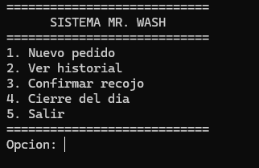

Captura datos
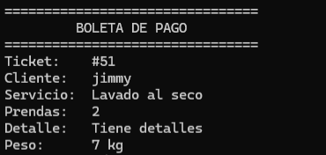

Descuento automático y pago parcial
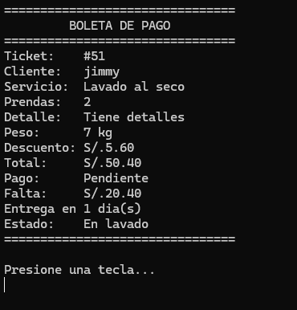

historial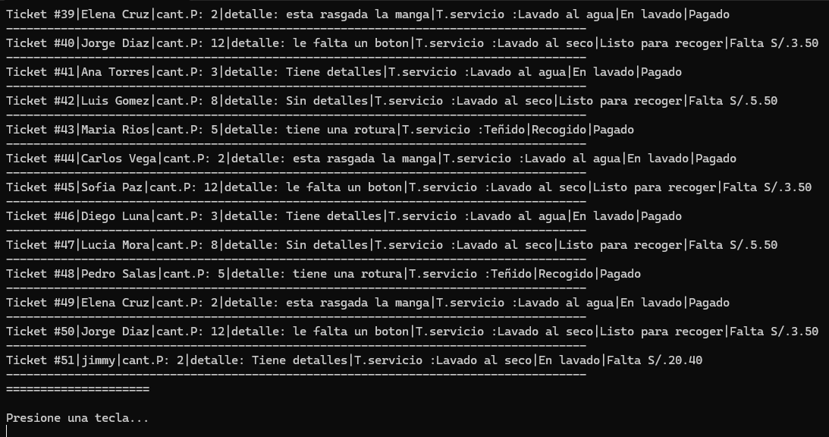

Cambio de estado
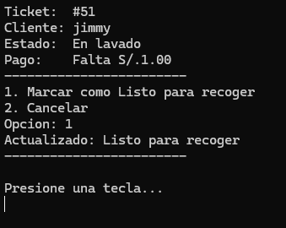

Entrega final y liquidación de deuda
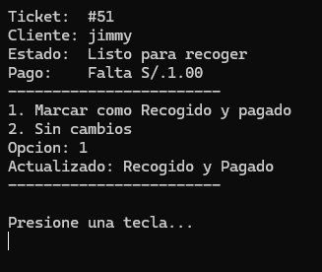
Pruebas Límite

1:primera prueba limite muestra los 50 datos en el historial
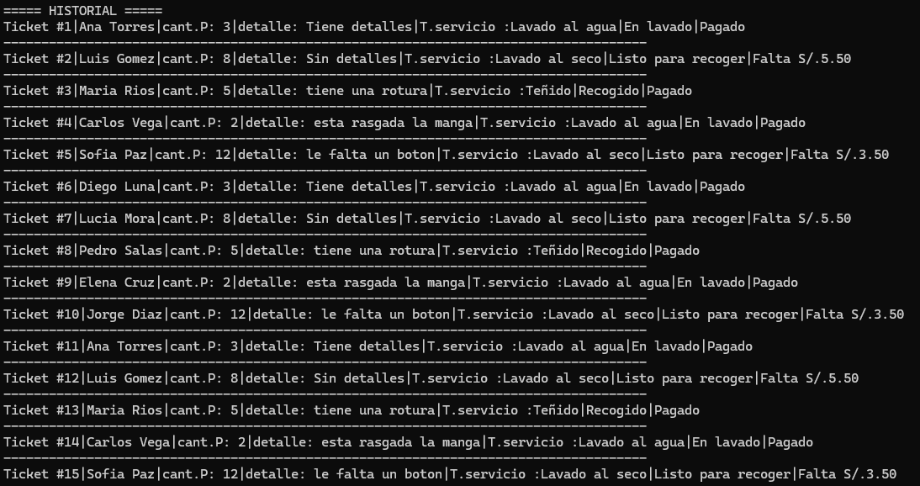

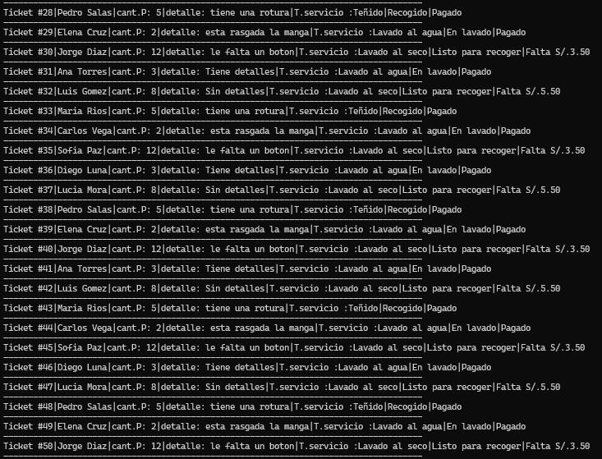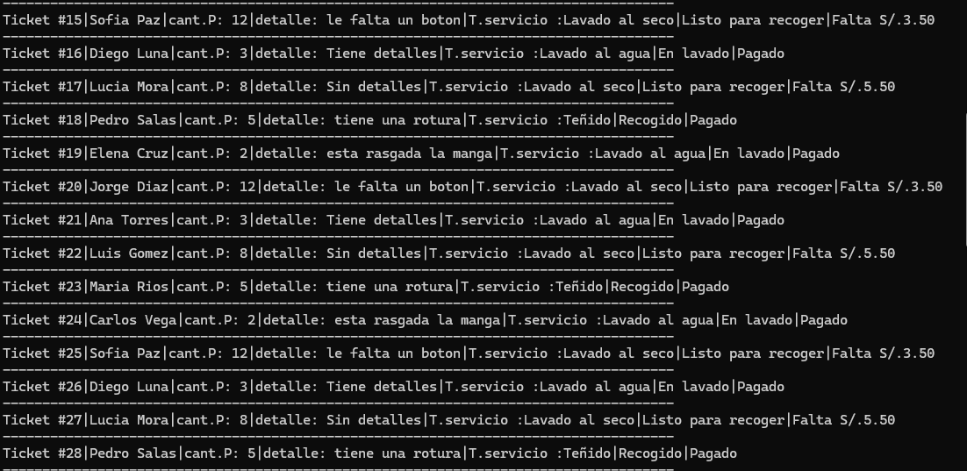

2: la segunda prueba limite muestra el ingreso del peso mínimo y el calculo en soles del mismo

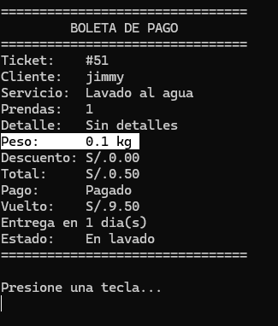
Total en caja
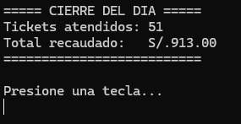

Inválida
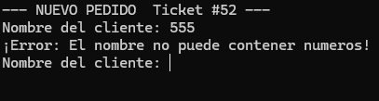
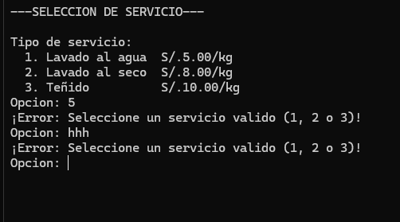

Validación Robusta
El sistema implementa controles que impiden dejar descripciones o nombres en blanco, validando carácter por carácter para asegurar que las entradas alfabéticas no contengan datos anómalos o vacíos.
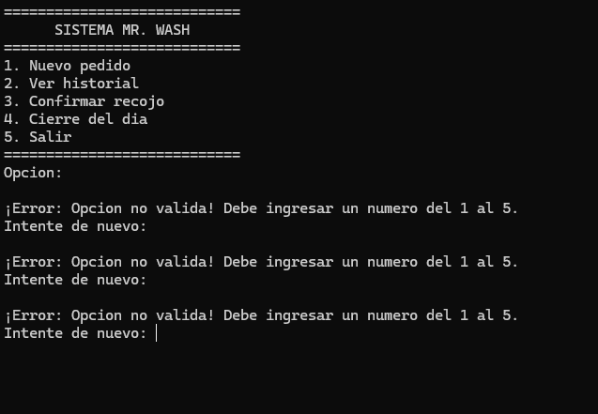
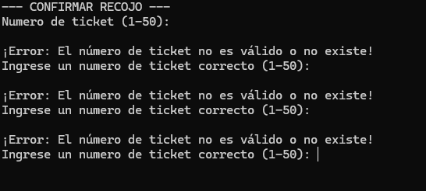

[4.2]PERSISTENCIA EN ARCHIVOS(LEER/ESCRIBIR)
El componente de persistencia del sistema Mr. Wash permite almacenar datos de la sesión actual y recuperarlos automáticamente al iniciar la aplicación, asegurando una experiencia transparente para el usuario.

Mecanismo de Escritura
La escritura de datos ocurre de manera segura cuando el usuario selecciona la Opción 5 (Salir) en el menú principal. El flujo estructurado para este proceso es el siguiente:
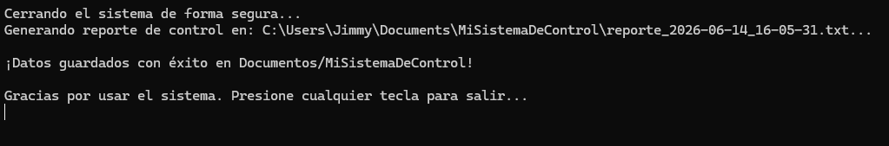

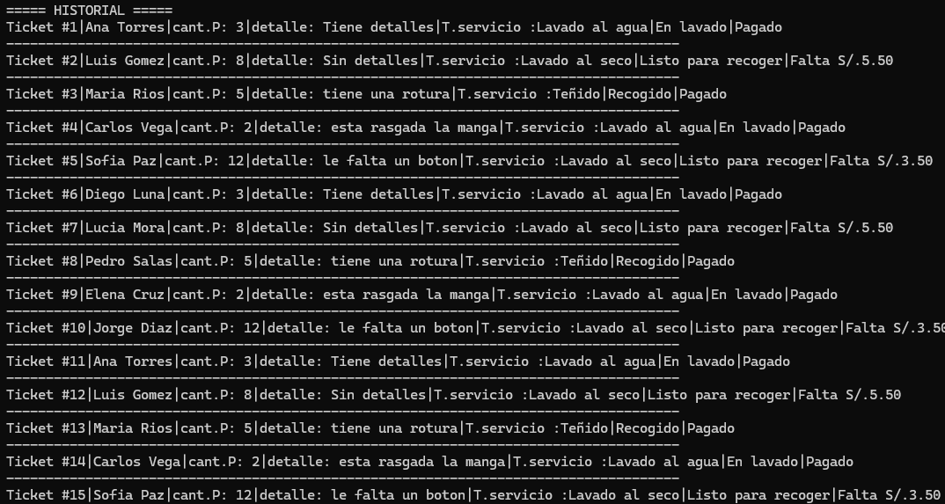

Mecanismo de Lectura

La lectura de datos se ejecuta de manera automática únicamente al arrancar el programa (dentro del método Main). Su objetivo es reestablecer el estado de la última sesión de trabajo

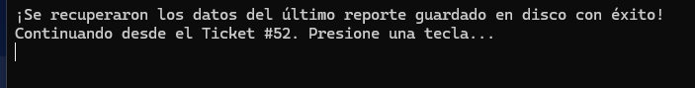
Resumen:
Ambos procesos están protegidos por bloques de manejo de errores try-catch.
Si por algún motivo el archivo de texto llega a estar corrupto, modificado manualmente o el sistema no cuenta con permisos de administración para escribir en el disco, el bloque catch intercepta el error de manera silenciosa.
Esto evita que la aplicación sufra un cierre inesperado (crash) y, como plan de contingencia, inicializa de forma segura el sistema cargando los 50 datos simulados por defecto para que la lavandería nunca deje de operar.

5. USO DE ESTRATEGIAS BASICAS DE APRENDIZAJE

[5.1]EVIDENCIAS DE MEJORAS (ANTES / DESPUÉS)

- Control de Tickets Inexistentes
ANTES:El sistema presentaba problemas al buscar un número de ticket inexistente, mostrando datos en blanco o generando quiebres en la lógica debido a la verificación en celdas vacías de los arreglos globales.
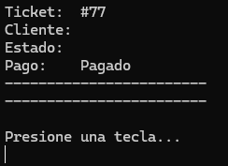

DESPUES:El programa implementa un bucle de control "while (num >= ticket)" que detiene la ejecución y muestra una alerta si se ingresa un número incorrecto, exigiendo una corrección.
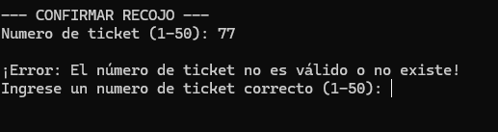

2. Memoria del Sistema (Lectura y Escritura .txt)
ANTES: El sistema operaba únicamente en la memoria RAM. Al cerrar el programa, todos los pedidos se borraban permanentemente y al volver a abrirlo iniciaba desde cero.
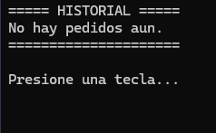

DESPUÉS:Se implementaron los métodos "File.WriteAllLines" y "ReadAllLines". Los datos ahora se exportan a un archivo ".txt" al salir y se recuperan de forma automática al iniciar la aplicación.
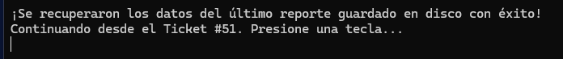

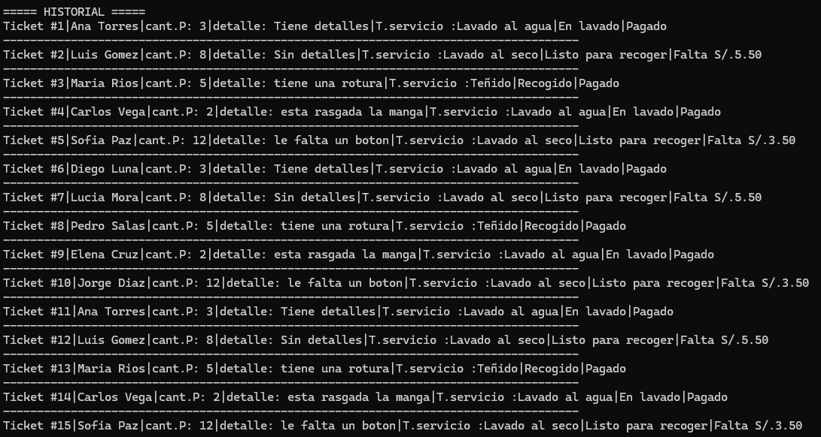

3.Alertas de Validación (Letras y Campos Vacíos)
ANTES: Si el operador digitaba letras en campos numéricos (como prendas o peso) o dejaba el nombre del cliente vacío, el programa se colgaba (excepción de formato) y se cerraba solo.
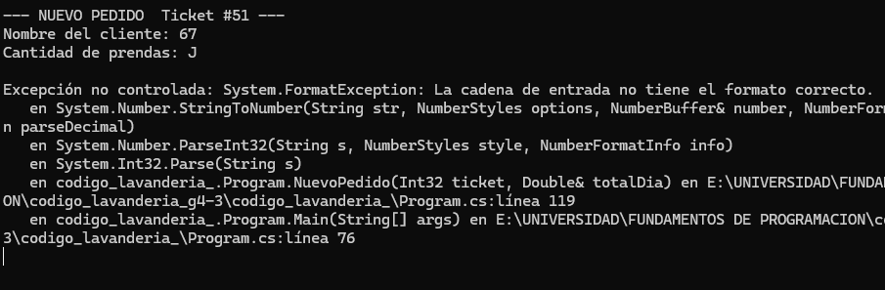

DESPUÉS: Se blindó el código con "TryParse" y "IsNullOrWhiteSpace". Si el usuario se equivoca, el programa ya no se cae; despliega una alerta interactiva y mantiene el flujo activo.
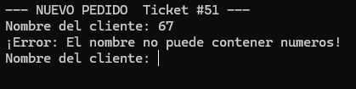

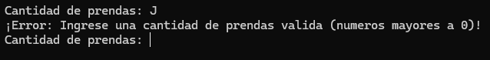

BITÁCORA OFICIAL DE CONTROL DE CAMBIOS
FECHA / HORA: | 03/06/2026
BRECHA DETECTADA: | - Inestabilidad por datos alfanuméricos en campos numéricos (causaba cierres en el programa).  - Vulnerabilidad de desbordamiento al consultar tickets inexistentes en el historial de consola.  - Volatilidad de la información (pérdida total de datos de clientes al cerrar la memoria RAM del sistema).
ACCIÓN APLICADA: | - Reemplazo de conversiones directas por métodos de análisis seguro (int.TryParse / double.TryParse).  - Implementación de un bucle "while (num >= ticket)" para restringir el rango de búsqueda en arreglos.  - Integración de persistencia local mediante la clase System.IO (File.WriteAllLines y File.ReadAllLines).
ESFUERZO (HORAS): | 4.5 Horas de desarrollo y pruebas de caja negra.
RESULTADO: | Código fuente blindado contra excepciones de entrada, control estricto de índices y persistencia física de datos en un archivo plano ".txt".
BITÁCORA OFICIAL DE CONTROL DE CAMBIOS

ENLACES DE REFERENCIA (DOCUMENTACIÓN OFICIAL)
Validación de datos numéricos de forma segura:
https://learn.microsoft.com/es-es/dotnet/api/system.int32.tryparse
Manejo e inserción de archivos en disco duro:
https://learn.microsoft.com/es-es/dotnet/api/system.io.file

- RECONOCIMIENTO DE LA NECESIDAD DE APRENDER

[6.1] IDENTIFICACIÓN Y PRIORIZACIÓN DE BRECHAS

1. Pérdida de Datos al Cerrar el Programa
- Prioridad: CRÍTICA
-Detalle: El sistema no guardaba nada en el disco duro. Si la consola se cerraba, se perdían todos los pedidos y el dinero registrado en la RAM.

2. Cierre Abrupto por Errores de Tipeo (Letras en campos numéricos)
- Prioridad: CRÍTICA
- Detalle: La falta de alertas hacía que el programa se colgara por completo ("FormatException") si el usuario digitaba una letra en vez de un número.

3. Consulta de Tickets Inexistentes en el Historial
- Prioridad: SECUNDARIA
- Detalle: El sistema permitía buscar códigos de tickets que no habían sido creados, generando confusión en la interfaz o desalineación en las listas.
.
- APLICACION DEL CONOCIMIENTO NUEVO

Para que el sistema sea estable y profesional, se aplico estas tres mejoras al código:

1. Guardado en archivos:
-¿Por qué?: Cambié la RAM por el disco duro usando File.WriteAllLines.
-El impacto: Evita perder los pedidos y la caja si el programa se cierra. Todo se autorecupera.

2. Validaciones :
-¿Por qué?: Filtré los ingresos con int.TryParse dentro de bucles while.
-El impacto: Cero caídas (FormatException) si digitan letras o vacíos.
El programa pide corregir.

3. Modularidad:
-¿Por qué?: Separé el código en funciones independientes (NuevoPedido, VerHistorial y Recojo).
-El impacto: Código limpio, ordenado y fácil de corregir rápido sin alterar lo demás.
8. CLARIDAD DEL DISEÑO DEL ALGORITMO

ENTREGA DIAGRAMA DE FLUJO Y PSEUDOCÓDIGO:
